Дидактическая игра « Весёлые Снеговички»

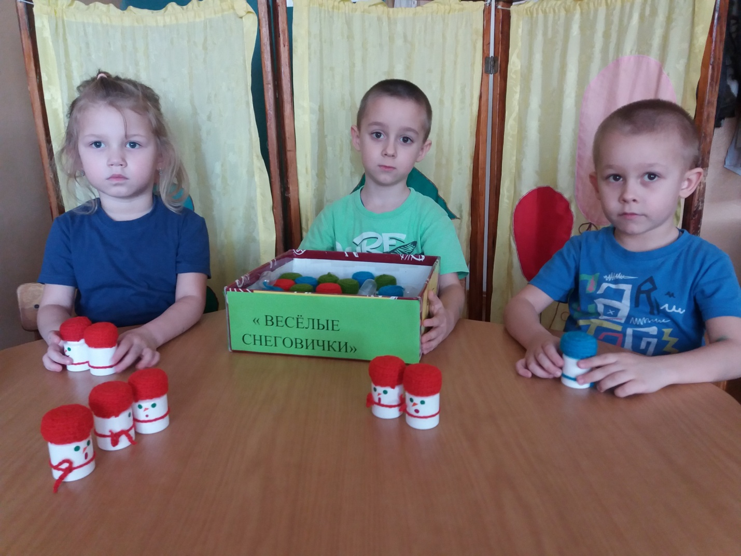

Дидактическую игру разаботала:
Воспитатель ГБОУ СОШ с.Екатериновка СП д/с « Ручеёк»
Карпухина Е.С.
2019г.

Материал для изготовления: баночки пластиковые из под витаминов, пряжа красного цвета, синего цвета, зелёного цвета, крючок для вязния, самоклеющаяся бумага, наполнители (песок, бусины, крупа).
Последовательность изготовления: Из самоклеющейся бумаги вырезаем глаза, ротики, носики. Вяжем из пряжи шапочки крючком, пояски.
Задачи:
1.Закреплять счет в пределах 10.
2.Сравнение предметов по весу.
3.Развивать внимания и слуховое восприятие.
4.Группировать снеговичков по цвету шапочек.
5. Использование как погремушки- шумелки.
Чему можно научить ребенка с помощью этого пособия:
— счет от 1 до 10
— сравнение предметов по весу (снеговики наполнены различными наполнителями )
— развитие внимания (найди различия).
-развитие слухового восприятия (что звучит).
-для украшения группы на Новый год.
-для развития моторики рук.

